2008-2009（3）短学期学生
网上选课流程

一 登陆延边大学门户系统（info.ybu.edu.cn）
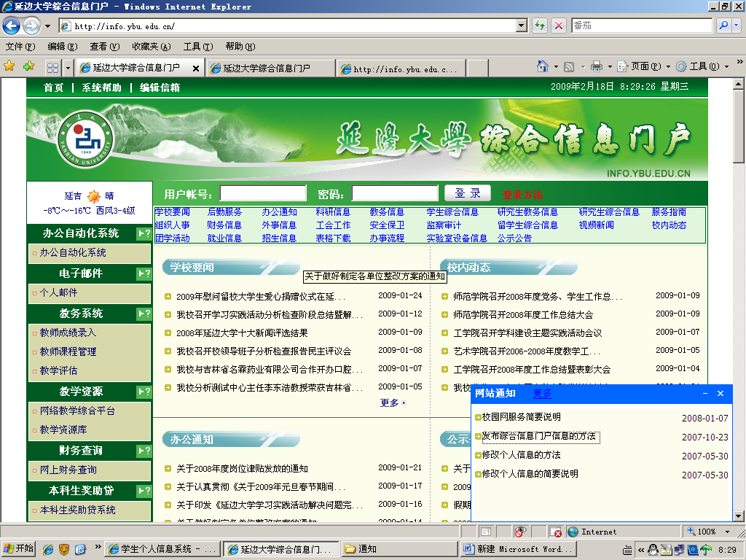
输入教师代码、密码
密码丢失查询方法
1本人携带学生证到校本部综合楼310室右侧找董老师、张老师查询。
2工作日拨打0433-2732367/68/69/70转231 与董老师联系。
或工作日拨打0433-2732367/68/69/70转236与张老师联系。

二 进入选课系统
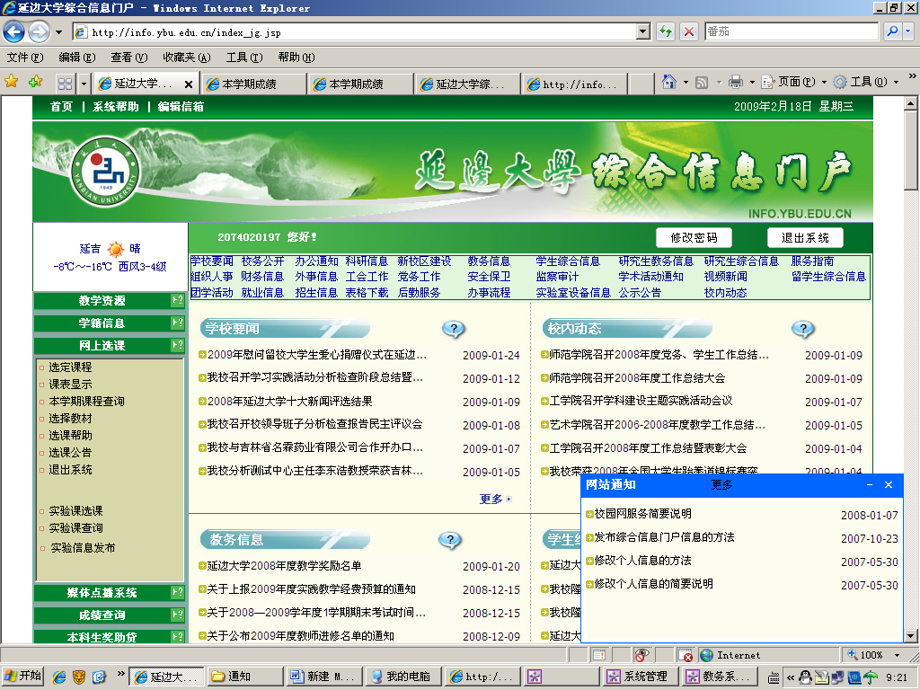
单击网上选课中里的“选定课程”

三 预选选课（6月2日下午5点—6月4日下午5点）
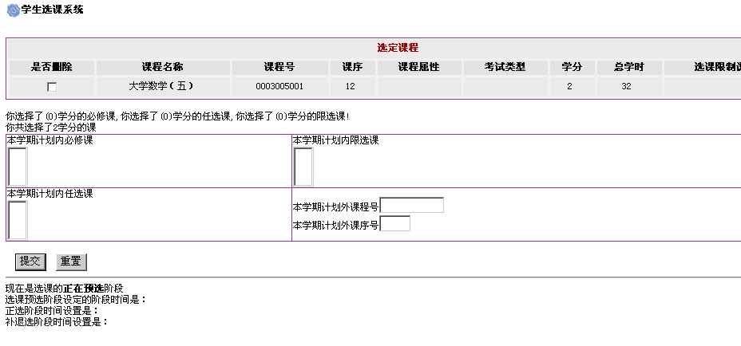
1输入“课程号”

2输入“课序号”

3单击“提交”

删除选错课程
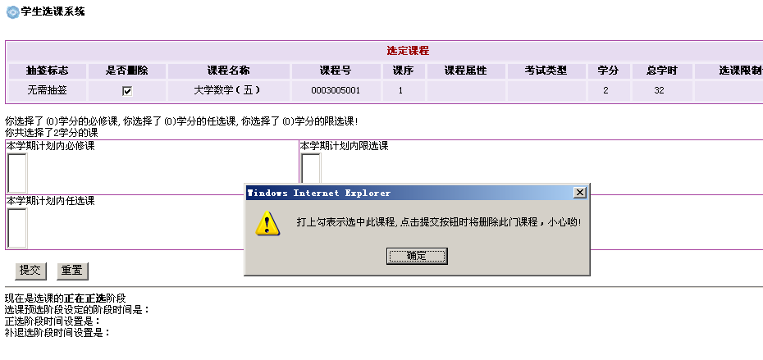
1单击要删除课程前面的“是否删除”

2单击“确定”

3单击“提交”删除

四 正选选课（6月6日上午8 点—6月9日下午5点）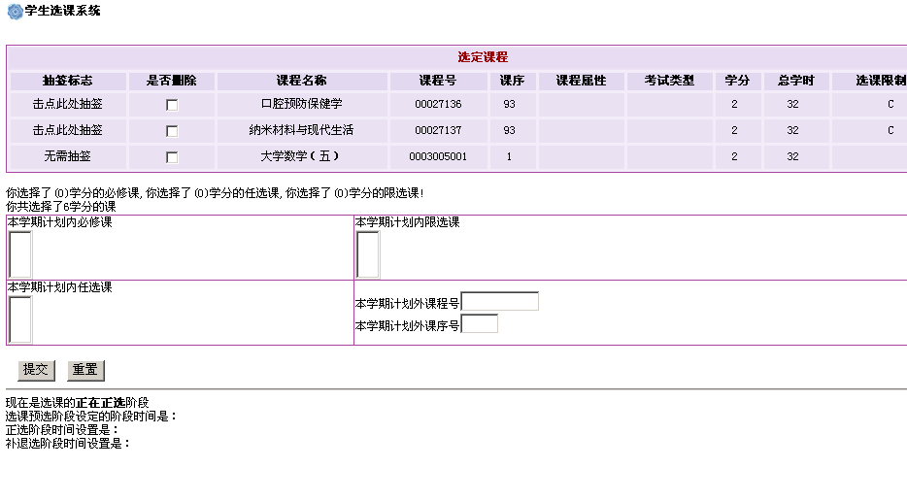
单击“击点此处抽签”

选中课程
出现“无需抽签”说明已经选上这门课程

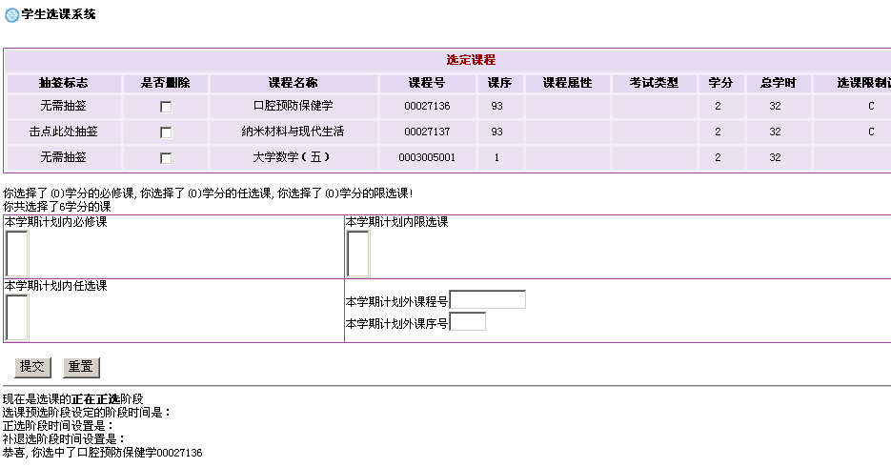
没有选中课程（再选其它人数不满的课程）
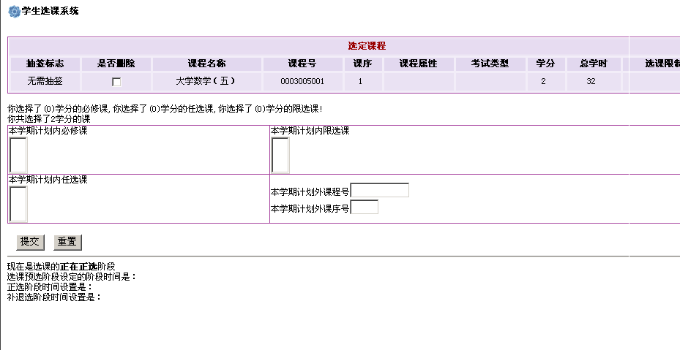
“课程消失”说明没有选上这门课程

五 退出信息门户（防止被人更改门户信息）
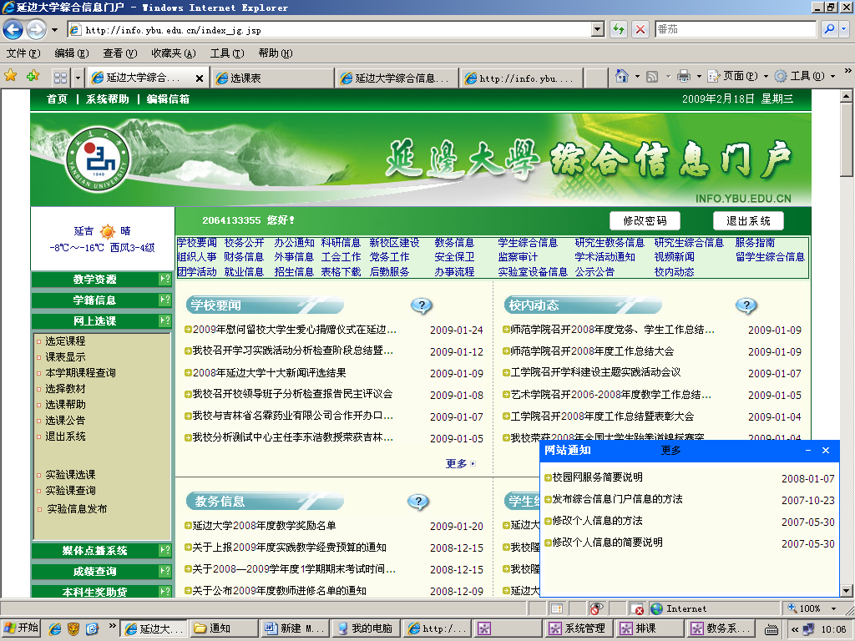
单击退出系统

